НПКФ «АДМ», ЗАВОД «ДЕМЕТРА»
РФ, 141220, Московская обл.Тел.(496) 585-48-09
Пушкинский р-н..
п. Челюскинский (495) 583-62-79
ул. Б.Тарасовская, 108583-73-63

E-mail: demetram@mail.ru

АГРЕГАТ МАСЛООТЖИМНОЙ ГЛУБОКОГО ОТЖИМА
АА77
(до 2014 г. выпускалась как модель – АМГОМ750)
Агрегат маслоотжимной предназначен для переработки семян масличных культур на масло и жмых способом трехкратного прессования, с использованием схемы «глубокого» отжима.
Схема «глубокого» отжима предусматривает: двойное предварительное прессование семян, охлаждение жмыха, дожим охлажденного жмыха и осыпи, поступающей с фильтра очистки масла, прессом окончательного отжима.
Реализуется технология «холодного» прессования, исключающая предварительную термообработку и пригорание продукта, что обеспечивает высокие вкусовые качества полученного масла, сохраняет природный минеральный и витаминный состав.
ОСНОВНЫЕ ТЕХНИЧЕСКИЕ ХАРАКТЕРИСТИКИ:
Культура | Производительность кг/час | Остаточная масличность жмыха %
Подсолнечник | 450-500 | 8-10
Рапс | 450-500 | 8-10
Лён | 450-500 | 7-9
Соя | 450-500 | 6-8
Хлопчатник | 450-500 | 6-8

Установленная мощность двигателей кВт 82,19
Масса (не более) кг 6500
Габаритные размеры мм 4700х4000х2900

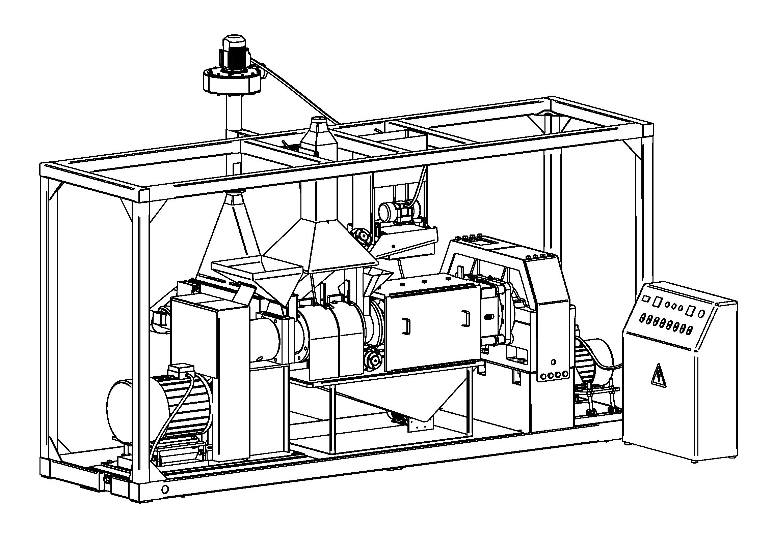
1
3
6
5
7
4
2

1 – рама; 2 – пресс предварительного отжима; 3 - пресс окончательного отжима; 4 - маслосборник;
5 - фильтр очистки масла; 6 – охладитель; 7 – пульт управления

Подробности на сайте WWW.ADM-DEMETRA.COM
6

